建模与仿真工作总结
项目：融合数据-物理驱动的风电流场感知与智能调控研究 承担人：袁夫达（建模与仿真） 阶段：中期 交付物：FLORIS 仿真引擎研究与二次开发、逻辑闭环数据集（三版）、数据可信度论证、代理模型接口闭环验证、Fluent 原理梳理与单机算例

一、我的工作在项目里的位置
项目要做的是"让模型看懂风电场流场，再据此优化控制"。这件事有一个绕不开的前提：得先把物理变成可用的数据和可校验的依据。这个前提由我承担。
具体是三件事。
第一，找到并研究一个够用的仿真引擎。 项目需要上万条工况的数据来训练模型，而 CFD 或大涡模拟单工况要分钟到小时，撑不起这个规模。所以要找一个"快而可信"的工程级解析模型，并把它的物理机制吃透——不只是会调用，还要知道它在哪一层做了近似、这些近似会在什么工况下失效。
第二，用它造一套逻辑闭环的数据，验证"数据-物理融合"这条路走不走得通。 这里"闭环"指的不是数据量大，而是功率、转速、盘面风速三者互相锁定、能互相反推，中间不掺任何实测插补或人工构造。只有做到这一点，下游的代理模型才可能从数据里学到物理，而不是学到噪声。
第三，研究高保真 CFD 路线，并跑出单机尾流场，初步判断可行。 解析模型有它的精度天花板，项目需要有一条往上走的备选路线；而这条路要先在我们手上跑通，才谈得上后续用它给数据做标定。
工作节奏上，我没有一次性设计完所有东西，而是每一版都由上一版暴露的问题驱动：v1 先把链路打通，暴露三个问题；v2 针对这三个问题各改一处；v3 再修 v2 埋下的隐患。每一版的改动都用同一套判据验收，而不是"看起来正常"就算过。

二、第一件事：找到并研究 FLORIS

2.1 选型：三条标准与一次取舍
数据生成的核心矛盾是规模与精度的取舍。把可选方案摆在一起看得更清楚：
方案 | 单工况耗时 | 精度定位 | 能否支撑万级样本
工程解析模型（FLORIS） | 毫秒级 | 工程可用，深层尾流偏乐观 | 能
中保真（致动盘 CFD / RANS） | 分钟到小时 | 近尾流细节好 | 勉强，且需大量人工
高保真（LES） | 十小时到天 | 湍流结构可信 | 不能

选 FLORIS 的理由有三条。
第一，速度。 本机实测：批量 1 224 个工况耗时 0.72 秒，折合单工况约 0.6 毫秒。这个速度比 CFD 快三到四个数量级，是它能支撑万级样本的唯一理由。而项目的数据需求是"风速 × 风向 × 湍流强度 × 控制量"的高维组合，没有这个速度就没有数据规模。
第二，可复现。 FLORIS 是 NREL 维护的开源框架，本项目固定 v4.6.6，同一份配置任何人跑都得到同一结果，可作为标准参照；数据不是"某台机器上某次运行"的产物。
第三，控制维度可扩展。 原版功能不够（见 2.3），但它的结构允许二次开发——把气动表换成带桨距维度的形式即可，不需要改内核。
代价同样要记：解析模型在近尾流、非稳态、复杂地形、大气分层上的刻画能力有限，这个精度上限由模型本质决定，无法通过增加样本数弥补。

2.2 物理框架：三层结构与各自的近似
FLORIS 的计算分三层，理解这三层是后面所有取舍的前提。
层 | 做什么 | 关键近似 | 对本项目的影响
风机模型 | 风轮按致动盘处理 | 用功率系数、推力系数两条曲线代替叶片绕流 | 单机气动直接继承官方表，可信度高
尾流模型 | 描述单机尾流的空间演化 | 高斯型速度亏损 + 涡量修正 + 湍流混合 | 尾流宽度与恢复速率是经验参数，深层尾流偏乐观
风电场模型 | 多机尾流叠加 | 平方和（SOSFS）规则 | 多机耦合是人为规则，不是方程解出来的

第一层，风机模型。 风轮视为致动盘，气动性能由功率系数曲线 $C_{P}(U)$ 与推力系数曲线 $C_{T}(U)$ 完全描述。这一层的可信度取决于这两条曲线的来源——本项目直接用 NREL 官方发布的曲线（内置于 FLORIS 的机型文件），没有自行拟合，因此单机气动这一层有第三方依据。
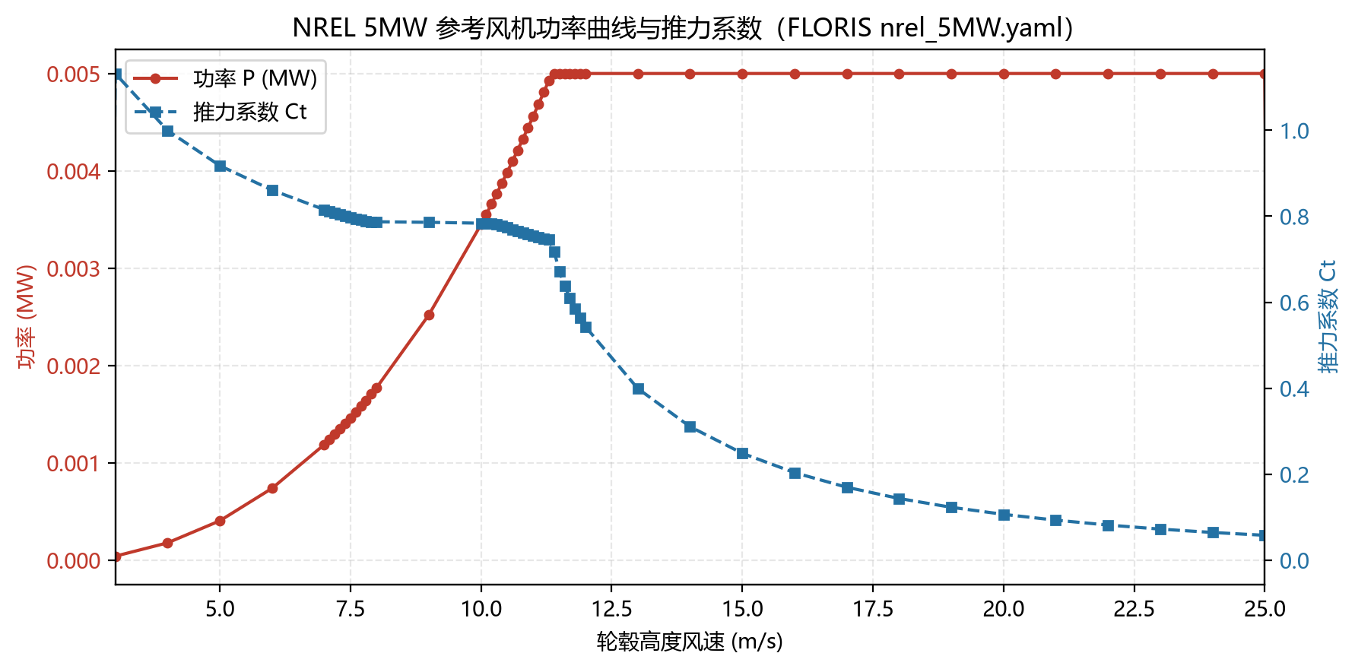
图 1 NREL 5MW 参考风机的功率曲线与推力系数曲线
两条曲线分工明确：功率系数决定给定风速下能发多少电，即输出量；推力系数决定风轮从气流中提取多少动量，即尾流初始亏损的深度。这也解释了尾流效应为何如此显著——功率与风速近似三次方关系，入流速度差 2%，功率就差约 6%。
第二层，尾流模型。 描述近尾流初始亏损、远尾流高斯型亏损的衰减与扩张、偏转、以及湍流混合。本项目用的 GCH 模型在高斯亏损上叠加涡量修正，能刻画偏航引起的尾流偏转。同一框架下的 CC 模型则用沿下游累积的涡量输运来描述尾流演化，二者对深层尾流的处理不同——这也是项目早期用两套模型做对照实验的依据。
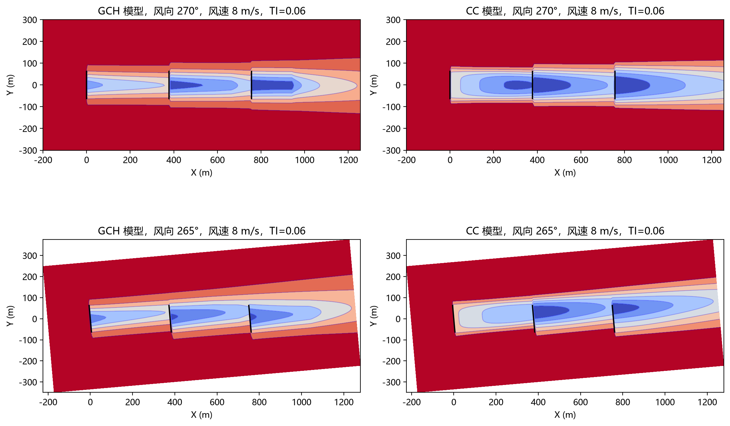
图 2 GCH 与 CC 两套尾流模型的水平速度云图对比（8 m/s，正对来流）
第三层，风电场模型。 多机尾流按平方和策略叠加：先算每台机在各点造成的速度亏损的平方，求和后再开方。选择平方和而不是线性相加，是为了避免多个高斯亏损直接叠加后出现"过度亏损"的非物理结果。要记住这一层是人为规定的规则，不是方程自动解出来的——这是它与 CFD 的本质差别，也是后续必须用 CFD 对标的原因。

2.3 二次开发：让解析模型吃下"控制量"
这是整个数据工作的技术前提，也是最需要解释清楚的一步。
原有的硬限制：原版 FLORIS 的涡轮机模型只接受"风速 → 功率/推力系数"这一条一维曲线，桨距与转速都不是输入。而项目下游的代理模型需要 12 维输入，其中 6 维正是三台机各自的桨距与转速。不做这一步，数据就无法对接。
解决思路：FLORIS 自带一套"叶尖速比 $λ$ × 桨距 $β$ → 功率系数 / 推力系数"的二维气动曲面（$λ$ 从 3 到 10，$β$ 从 −5° 到 30°，网格 29 × 36）。把这套曲面折叠进 FLORIS 自己的功率表即可：对每个 $\left(λ , β\right)$ 组合构造一张表，表中每一行的功率与推力系数为
$P(U)=\frac{1}{2}ρAU^{3}C_{P}(λ,β)η,C_{T}(U)=C_{T}(λ,β) （常数）$
其中 $ρ$ 为空气密度、$A$ 为风轮扫掠面积、$η$ 为发电机效率。
为什么这样就自洽。 表内 $λ$ 固定，等于声明"控制器把叶尖速比稳定在这个值"。于是每台机的实际转速由当地盘面风速决定：
$ω_{i}=\frac{λU_{eff,i}}{R}$
而它查到的 $C_{P}$、$C_{T}$ 恰好就是 $\left(λ , β\right)$ 那一格的常数。功率与尾流用的是同一个气动点，不存在"功率按 A 算、推力按 B 算"的内在矛盾。 这一点是整份数据可信度的地基；如果这里错了，后面所有判据都只是在验证一个自相矛盾的对象。
实际落地时踩到的三个坑，都写进了脚本注释：
- 多维表是最近邻选表，不是插值。 FLORIS 在若干条件维度上按"每个维度取最近值"来选表，因此控制量必须精确落在构建时的网格点上，否则会被吸到相邻档位，且若该组合不在表内会直接报错。
- TSR 这个标量不参与功率查表，却参与尾流。 机型定义里的 TSR 只进入 GCH 的尾流旋转涡量项（涡强度与 $TSR$ 成反比），不影响功率。这个细节在后来的版本对照中曾造成"行数对、数值不对"，是个容易被忽略的陷阱。
- 盘面求积网格有硬上限。 FLORIS 限制盘面网格点数不超过 3 × 3，即只有 9 个采样点。在深尾流下，9 点平均会把下游机的功率次序算反。解决办法见 3.2——功率改由自己做的 128 点面积分计算，而尾流用的 $C_{T}$ 在每个控制块里是常数，9 点粗网格对尾流无影响，因此这一步是零代价的。
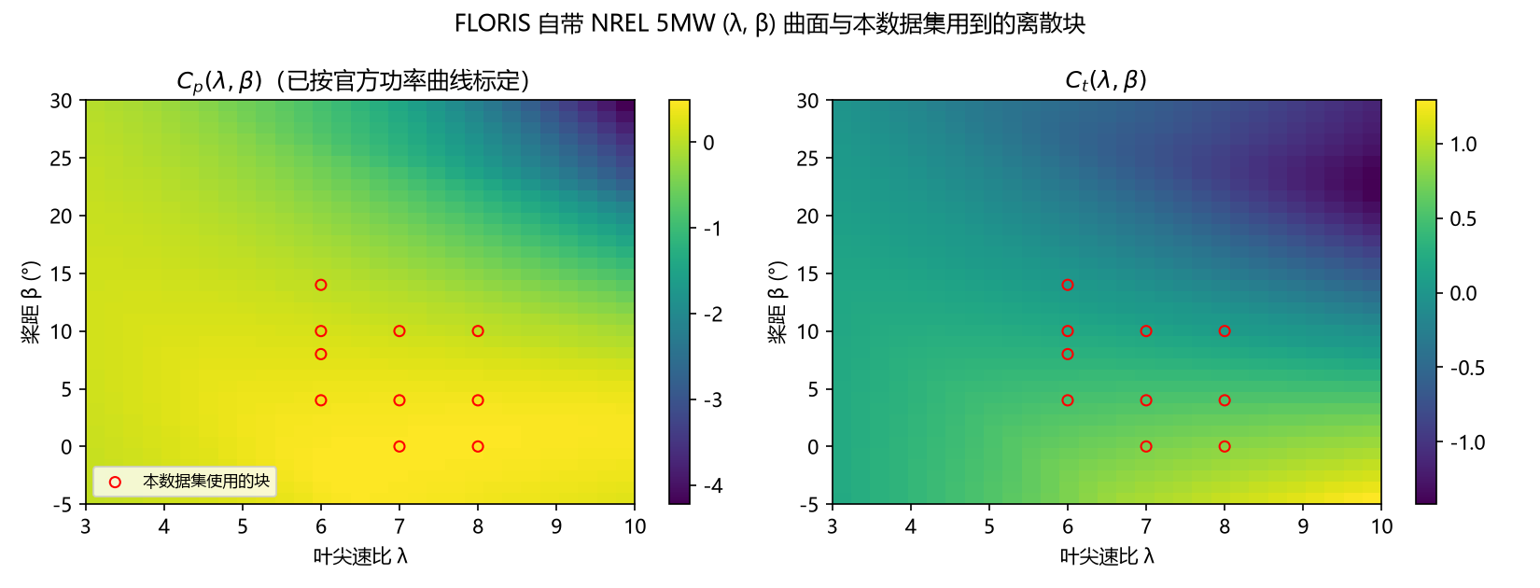
图 3 功率系数与推力系数曲面，红圈为本数据集实际使用的控制块

2.4 单机气动标定
用作数据源的这套曲面在 FLORIS 源码里标注为"示范用途"，其峰值效率比官方功率表低约 2.5%。这会给整套数据带来系统性偏差，因此做了一次标定。
方法：在孤立单机、8 m/s 条件下分别用官方表与本地表计算功率，取两者之比作为整体标定因子
$k=\frac{P_{\text{官方}}(8m/s)}{P_{\text{本表}}(8m/s)}=1.0347$
把 $C_{P}$ 整体乘以该因子。标定后孤立单机功率由 1.6952 MW 升至 1.7540 MW，与官方表完全一致；额定以下整条曲线的相对偏差由 −4.55%~−2.15% 收紧到 −1.24%~+1.24%。
推力系数不作标定——实测该曲面 $C_{T}=0.7878$、官方表在 8 m/s 处为 0.7871，相差 0.09%，可忽略。标定只动功率、不动推力，是为了不破坏已经与官方一致的尾流初始亏损。
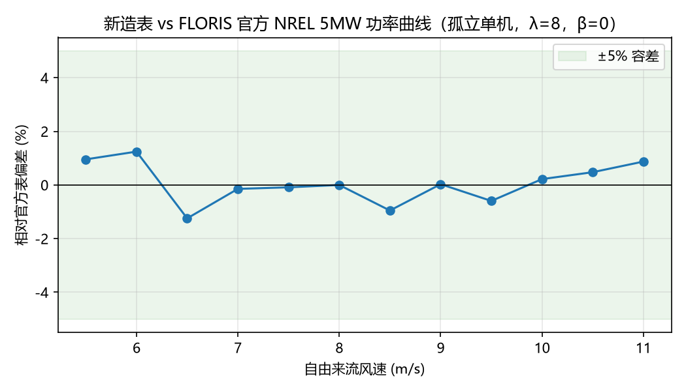
图 4 标定前后单机功率曲线与官方 NREL 5MW 表的相对偏差
标定这一步的意义不只是"数字好看"：它让数据的单机层面有了第三方（NREL 官方数据）作为锚点，这是整份数据唯一有外部依据的一层。

三、第二件事：造一套逻辑闭环的数据

3.1 为什么"闭环"是硬要求
下游要训练的是一个"给定风况与控制量 → 输出三机功率与三机盘面风速"的代理模型。这意味着标签里必须同时包含功率和盘面风速，且两者必须来自同一套物理。
如果功率来自一条曲线、盘面风速来自另一条路径，两者之间哪怕只差几个百分点，模型学到的就是"两个互不相干的量"，而不是物理关系。因此数据构造的原则是：每一个量都要能从另外两个量推出来。

3.2 闭环链条与实现细节
链条上每一步都是确定性的物理计算：
风况与控制量输入 → FLORIS 求解多机尾流场（含偏航偏转与平方和叠加）→ 在每台机的风轮盘面上做等面积采样，得到盘面有效风速 $U_{eff}$ → 由同一张气动表算出电功率
$P_{i}=\frac{1}{2}ρAU_{eff,i}^{3}C_{P}(λ,β)η\cos^{1.88}γ_{i}$
→ 由 $ω_{i}=λU_{eff,i}/R$ 得到各机实际转速。
三个实现细节值得说明。
其一，盘面采样用等面积极坐标网格。 每台机取 8 个半径 × 16 个方位共 128 个点，半径按平方根分布以保证面积均匀。取面积平均而非轮毂单点，是因为深尾流下盘面速度极不均匀，单点会严重失真。
其二，盘面风速取立方平均而非算术平均。 因为功率与风速是三次方关系，与功率等效的"有效风速"应按立方平均折算：$U_{eff}={\left(\overset{―}{u^{3}}\right)}^{1/3}$。这样功率与风速之间的关系是严格的，不会引入额外的非线性误差。
其三，功率自己算，不用 FLORIS 的输出。 原因见 2.3 第三个坑：FLORIS 内部用 9 点盘面网格查表，深尾流下会把下游机的功率次序算反（实测 183 条正对来流工况中有 12 条出现"第三台机比第二台机功率高"）。改用 128 点积分后这一现象消失。为量化差别，两者功率的中位差为 0.87%、95 分位约 12%~14%——这本身就是一条可写进报告的结论：FLORIS 自带的盘面功率在深尾流下误差可达一成以上。

3.3 三版演进：每一版回答上一版的问题
数据不是一次做成的。三版之间的关系不是"后来者取代前者"，而是每一版都在回答上一版暴露的问题。
v1（15 264 行）：先把链路跑通。 三台机采用统一控制（同一个集体桨距、同一个叶尖速比目标），气动曲面用原值。链路跑通，15 条判据全部通过，留出集平均误差 30.1 kW（约额定功率的 0.6%）。
但这一版暴露了三个问题，直接决定了后面两版的改动方向：
问题 | 证据 | 后果
单机功率曲线偏低 | 额定以下比官方表低 2.1%~4.6% | 数据自带系统偏差
控制维度不够 | 三台机桨距恒等 | 无法表达"只降上游机"这类真实策略
最难的工况样本最少 | 正对来流误差是其它风向的 2.8 倍 | 偏航优化恰在此区间工作，却样本最稀

v2（13 440 行）：针对三个问题各改一处。
- 针对第一点：按 2.4 的方法做单机气动标定（$k=1.0347$）。
- 针对第二点：改为逐机控制——每台机可以有自己的桨距与叶尖速比。实现上按"风向 + 三机控制块组合"分组，每组给三台机各挂一张独立的功率/推力表。共定义五个控制模式（三机最优跟踪、三机统一降载、逐机错列、两个为高风速准备的低速比模式），每个风速按优先级取其前三个可行者。
- 针对第三点：风向由 24 档加密到 28 档，在 85°、95°、265°、275° 四处补点，专门覆盖正对来流附近。
结果是留出集误差降到 25.4 kW（改善 16%），其中下游机 P3 由 34.8 kW 降到 27.3 kW，正是加密风向带来的收益。
但这一版埋下了一个隐患。 为了把样本量控制在可训练规模内，每个风速只挑三个控制模式；而叶尖速比取 8 时，风速超过约 10 m/s 就会超出额定转速被排除。两者叠加的结果是：桨距大于 0 的工况只出现在高风速、桨距为 0 的工况只出现在低风速——桨距与风速几乎完全共线。
v3（20 160 行）：把共线拆开。 v2 的留出集误差 25.4 kW 看起来完全正常，但做单变量响应扫描时暴露了严重问题：固定 8 m/s 把集体桨距从 0° 扫到 10°，真值从 2.55 MW 掉到 0.46 MW，而模型给出的却是一条几乎水平的线，最大偏差 433%。
根因不在模型，在数据设计：桨距与风速共线之后，模型无法把"桨距效应"从"风速效应"里分离；遇到训练集里不存在的组合（低风速 + 大桨距），它只能沿着风速方向外推。
修法是：每个风速下，把所有物理可行的桨距档全部纳入——按转速上限自动把叶尖速比降到 7 或 6，使 0°~14° 的桨距档在低风速区也能成立；均匀取 4 档，另加 2 个逐机错列组合。偏航档位同时加密到 0°、±10°、+20° 与错列。这样桨距与风速解耦，用到的控制块由 8 个增至 10 个。
效果：在完全相同的扫描输入下，桨距响应的平均偏差由 84.0% 降到 1.15%（最大 4.49%），偏航响应由 6.98% 降到 2.14%。代价是风速网格为了控样本量由 0.5 m/s 粗化到 1.0 m/s，风速插值偏差由 4.1% 升到 8.3%——这是明确的取舍，不是退化。
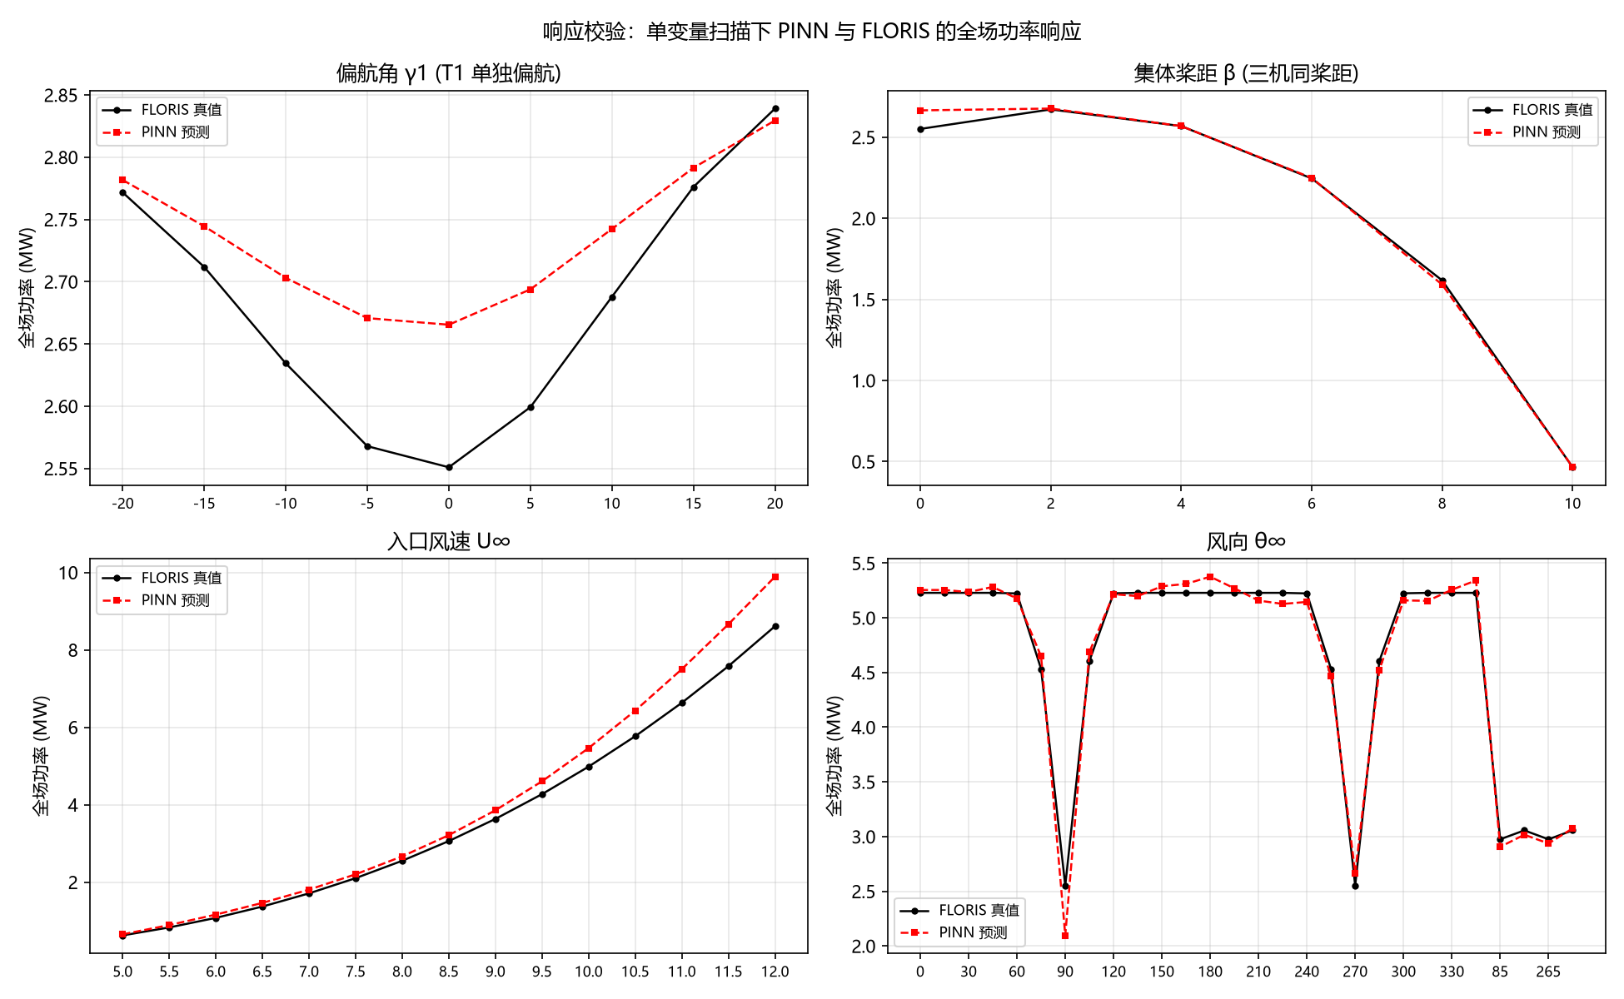
图 5 修复前后的响应校验对比：v2 的桨距响应几乎是一条平线，v3 与真值几乎重合

3.4 数据规模与覆盖
维度 | 覆盖
风速 | 5 ~ 12 m/s（8 档）
风向 | 28 档（15° 网格 + 85/95/265/275 正对来流加密）
湍流强度 | 3 档（0.06 / 0.08 / 0.10）
控制 | 每风速 4 个统一桨距档 + 2 个逐机错列；桨距 0~14°，叶尖速比 6/7/8
偏航 | 5 档（0 / ±10 / +20 / 错列）
样本 | 20 160 行 × 18 列；训练/验证/测试 = 12 096 / 4 032 / 4 032

18 列的含义是：12 维输入（风速、风向、湍流强度，以及三台机各三个控制量——偏航、桨距、转速）+ 6 维输出（三机功率、三机盘面风速）。单位统一为国际单位制，角度用弧度、转速用弧度每秒、功率用电功率口径。

3.5 可信度论证：15 条判据
数据合理性由 15 条判据分四层核验，全部通过。
层面 | 判据 | 结果
自洽性 | 由盘面风速、叶尖速比、桨距、偏航独立复算功率 | 中位偏差 0.000%
自洽性 | 由转速与盘面风速反演叶尖速比 | 精确落在设计网格，偏差 $1.2×{10}^{−6}$
边界 | 单机电功率落在 $\left[0 , 5MW\right]$ | 8.2 kW ~ 4.76 MW
边界 | 盘面有效风速为正且不超自由来流 | 比值 0.58 ~ 0.995
边界 | 转速不超额定 12.1 rpm | ≤ 1.217 rad/s
单调性 | 固定控制点下功率随风速单调不减 | 2 352 条曲线全部通过
单调性 | 正对来流时功率随湍流强度单调上升 | 32 组全部通过
几何 | 正对来流且三机同控制时 $P_{1}≥P_{2}≥P_{3}$ | 100%
几何 | 横风时三机功率相同 | 相对差 0.00
总体 | 阵列效率落在 30%~100% | 47.9% ~ 98.4%
覆盖 | 12 个输入全部有变化 | 无恒定列

其中两项值得单独说明。
功率自洽性是核心证据。 用一条与生成过程完全独立的路径（由盘面风速和气动表复算功率）去核对数据里的功率，中位偏差 0.000%，说明"功率、转速、盘面风速"三者确实是同一套物理算出来的，不存在拼接。
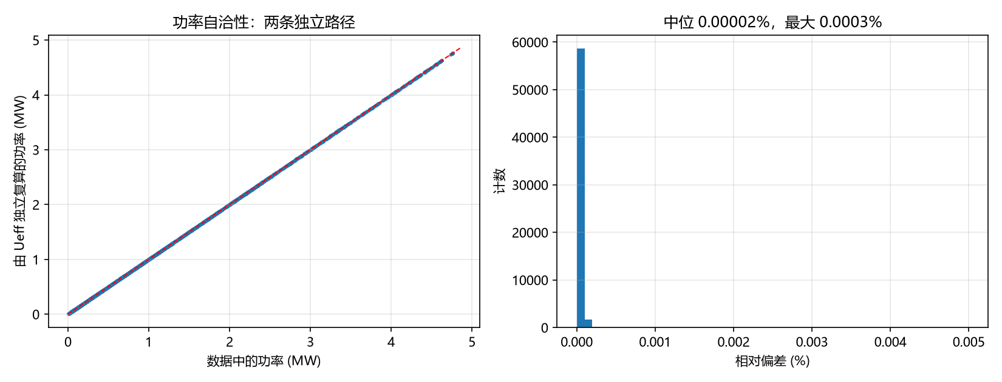
图 6 功率自洽性：两条独立路径的结果重合于对角线，偏差分布集中在 0
阵列效率给出物理量级的旁证。 正对来流（270°）时三机阵列效率约 48%，即总出力只相当于 1.44 台满发——这正是 3 倍风轮直径密排布局下尾流损失的合理量级；横风时接近 98%，无尾流遮挡。
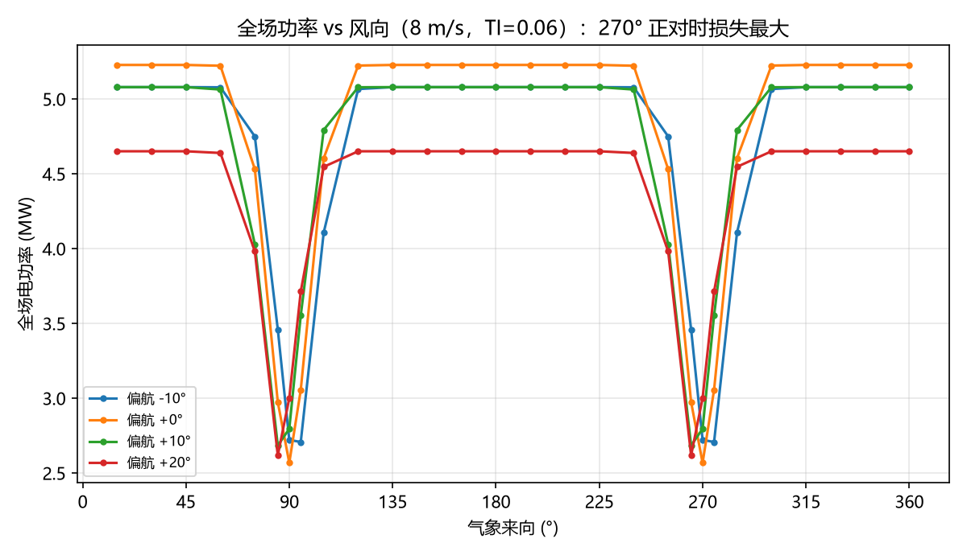
图 7 全场功率随风向与偏航策略的变化：270° 正对时损失最大，偏航可把损失拉回一部分

3.6 闭环验证：数据能训练并学到物理
第一层，训练脚本能原样接收。 验收不是自己写一套规则，而是直接调用代理模型工程自带的读取与校验函数跑一遍，保证与训练脚本的口径完全一致：18 列表头精确匹配、分三组、无跨集重复、无恒定输入、功率与风速合法性全部通过。
第二层，训练出来的模型学到了物理。 训练 200 轮，仅更新新增的 27 106 个参数，原 3 087 200 个主干参数全程冻结（训练后校验未变）。
输出 | 平均绝对误差
P1（上游） | 40.9 kW
P2（中游） | 55.0 kW
P3（下游） | 56.7 kW
平均 | 50.9 kW
盘面有效风速 | 0.060 m/s

归一化后：等于额定功率的 1.02%，等于测试集平均功率的 4.70%。这里要说明一句：平均相对误差（MAPE）不能作为判据，因为测试集单机功率跨三个数量级（9 kW ~ 4.76 MW）、中位数仅 424 kW，近停机工况会把相对误差拉得极高。
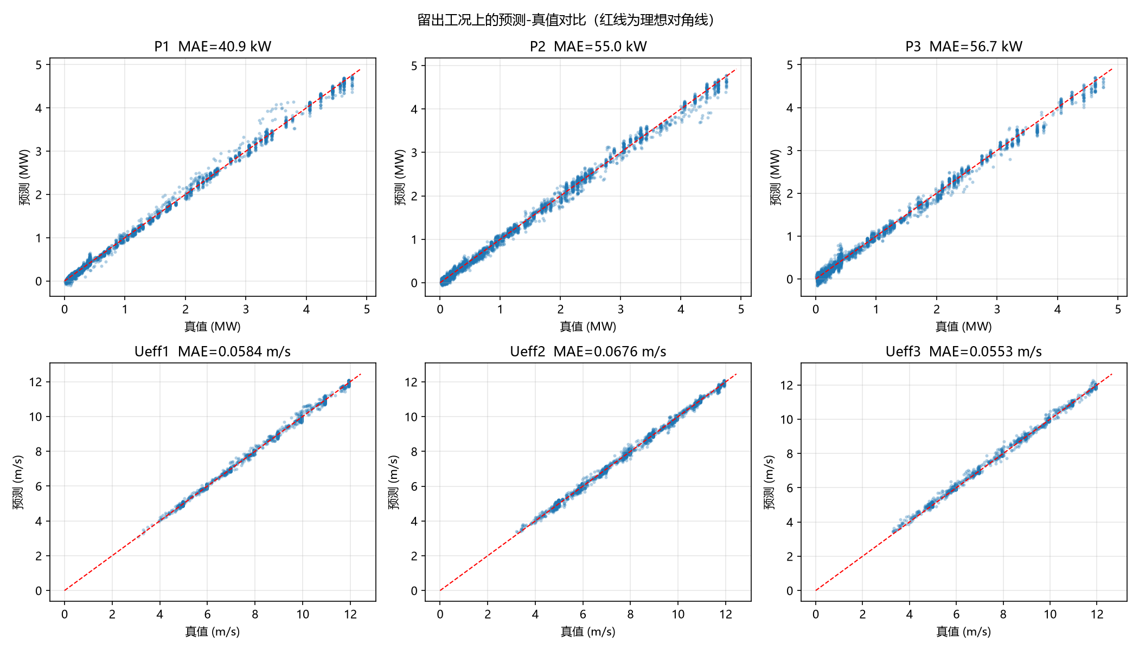
图 8 留出工况上的预测-真值对比（六个输出）
第三层，响应校验证明它学的是因果。 留出误差只说明拟合得好，不说明学到了因果。因此做单变量扫描，把模型响应与真值逐点比较：风向 1.98%、入口风速 8.26%、偏航 2.14%、集体桨距 1.15%。模型确实学到了"桨距增加 → 出力下降""偏航 → 尾流转向 → 下游增发"的方向。
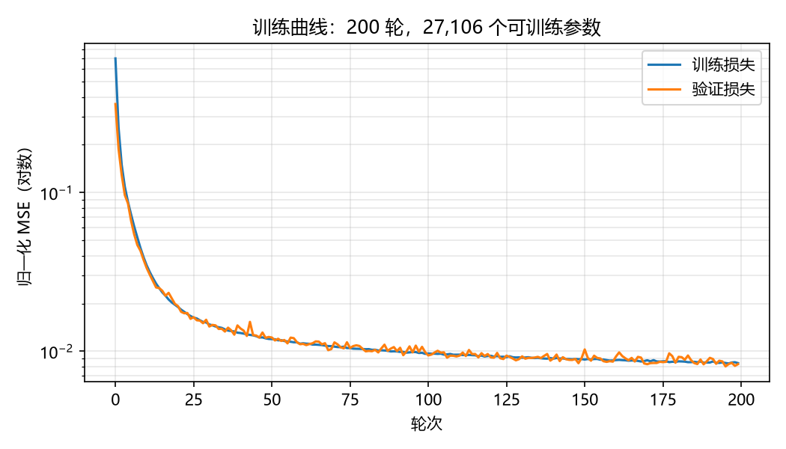
图 9 训练曲线：训练与验证损失全程贴合，无过拟合

3.7 可信度的边界
必须如实说清层次，不能笼统地说"数据可信"。
层次 | 内容 | 定量结论 | 是否有独立依据
单机气动 | 功率系数曲面 | 已按官方曲线标定，额定以下偏差 ≤1.3% | 有（NREL 官方功率表）
单机推力 | 推力系数 | 与官方表差 0.09% | 有
桨距维度 | 功率系数随桨距的变化形状 | 未验证 | 无
尾流模型 | 多机叠加与恢复 | 3 倍直径密排属其边界工况 | 无
代理模型 | 整体映射精度 | 1.02% 额定 | 仅对解析模型自证

结论一句话：逻辑闭环成立，物理校验闭环尚未成立。 前两层有第三方锚点，后三层目前只有内部自洽，缺 CFD 或实测对标。

四、第三件事：Fluent 仿真研究

4.1 为什么还要做这一条
解析模型有三个已知弱点：近尾流 3 倍直径以内的细节缺失、非稳态的尾流摆动无法描述、多机叠加是人为规则而非方程解。这三条正是 CFD 的价值所在。因此除了"造数据"，还要有一条往上走的备选路线，并先证明这条路在我们手上能跑通。

4.2 原理梳理：五条核心认识
已整理 Fluent 原理文档 9 篇（约 4 900 个公式），覆盖从连续介质假设到功率输出的完整链条。五条最要紧的认识：
其一，湍流模型都是对不闭合项的近似。 雷诺平均后多出 6 个雷诺应力未知量，方程数少于未知数，必须建模；涡黏假设把这 6 个未知量压缩成 1 个系数，而这个系数不是物性、是流动状态，同一流场不同位置能差几个数量级。所以结果不对时先查网格与边界条件，而不是调模型常数。
其二，风机在 CFD 里是体积力源项，不是几何。 致动盘模型在盘面网格上施加流向体积力，其中的盘面风速必须每个时间步从流场读出——这就是需要写自定义函数的原因。致动盘丢掉了叶尖涡、叶片通过频率与尾流旋转，近尾流 3 倍直径内的湍动能会被低估。
其三，网格是离散误差的唯一来源，且部分误差不可挽回。 网格太粗导致的尾流被抹平，不会因为后处理写得漂亮而恢复。
其四，误差要分开记账。 物理建模误差（加密网格也消不掉）、离散误差（可通过网格无关性研究减小）、迭代误差、统计误差性质完全不同。若结果与实测差 20% 而网格无关性只有 3%，那这 20% 主要来自物理模型。
其五，不可压流场里压力不是热力学量。 压力退化为使速度场无散度的约束变量，这正是压力基求解器存在的原因，也是压力-速度耦合算法（SIMPLE 类）解的是压力修正量而非压力本身的原因。

4.3 算例设置
在 Ansys Fluent 2026 R1（学生版）上完成了单机算例：
项 | 设置
空间与时间 | 三维、稳态
湍流模型 | SST $k$-$ω$
风轮处理 | MRF 多参考系（旋转区 + 静止区），转速 1.27 rad/s（对应额定 12.1 rpm）
边界条件 | 速度入口、压力出口、无滑移壁面
网格规模 | 455 550 单元（学生版上限 512 000）
求解 | 迭代至 1 600 步收敛

4.4 遇到的问题与排除
这条路不是一次跑通的，踩过的坑本身也是收获：
第一，几何自交导致网格失败。 最初自建的流体域几何（两个圆柱）表面 140 个面里有 135 个自交，网格生成直接失败。对照验证发现 NREL 原始几何（216 个面）表面网格可以成功生成（95 130 面）——说明问题出在自建几何，不在求解器设置。结论：报错要记录、几何要验证，不能假设文件里有什么。
第二，学生版没有几何建模授权。 尝试用脚本自动生成计算域时反复报几何操作失败，最终确认是授权范围限制（学生版不含该模块的建模授权）。这解释了此前一系列"看起来像参数写错"的错误。结论：先确认授权范围，再定技术路线。
第三，512 000 单元是硬约束。 按 126 m 风轮直径估算，若取 10 m 网格，单元数已达 57 万以上；而叶片弦长只有 3~4.7 m，想要像样的边界层至少需要 500 万单元。结论：三维全尺寸用学生版只能得到"流程正确、物理不可信"的结果，因此改为在授权允许范围内先做单机、先把流程与后处理链打通。
最终通过手动建域 + MRF 旋转系的路线把算例跑通，得到 45.5 万单元的稳态解。

4.5 结果与初步判断
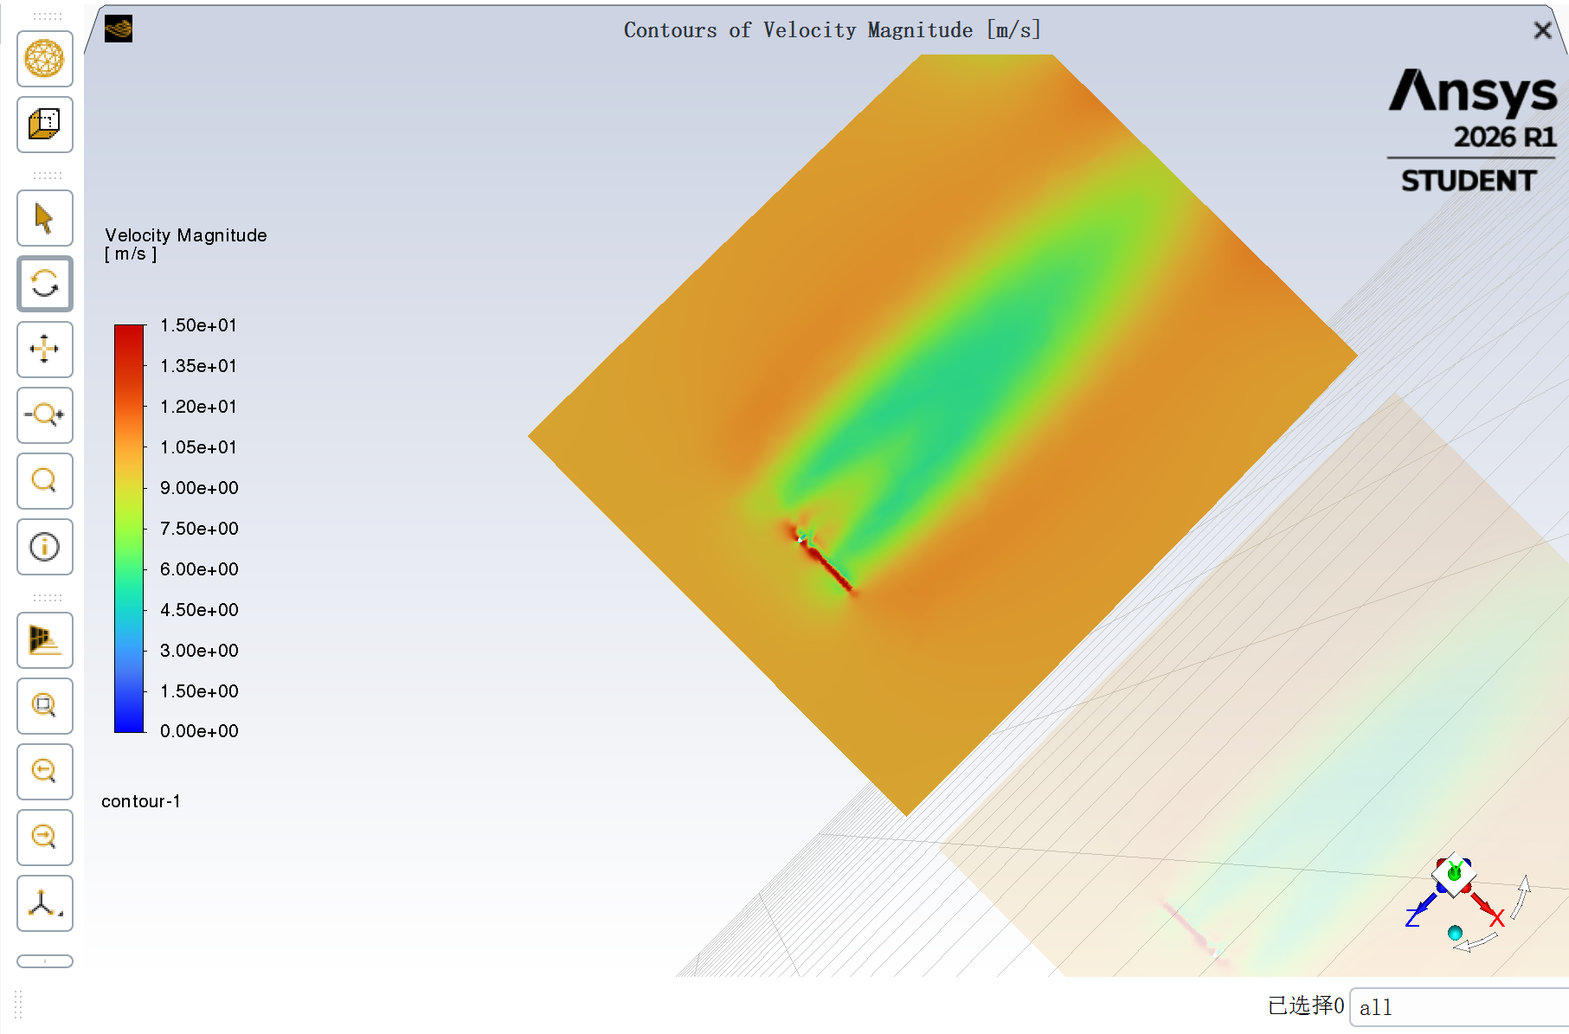
图 10 Fluent 单机算例：轮毂高度水平截面速度幅值云图
云图上可以看到风轮下游形成明显的高速亏损区：中心速度最低、沿下游逐渐恢复、横向逐渐展宽，整体形态与解析尾流模型一致，没有出现异常。
初步判断：路线可行。 依据三条：
- 流程打通且可重复——从几何导入、网格生成到求解、后处理，整条链走通；
- 尾流形态符合物理预期——亏损深度、恢复趋势与横向展宽都在合理范围；
- 设置是常规做法——MRF 旋转系、SST 湍流模型、速度入口加压力出口，都是风电场外流场的标准选择。
但同时必须说清精度上限：受单元数硬约束，当前算例的定位是"流程正确、形态可信"，可作为方法与后处理链的验证，不能作为定量基准。要作为基准，还需要在授权允许的范围内做网格无关性研究，并对代表性工况局部加密。

五、结论

5.1 三条结论
第一，FLORIS 这条路是通的。 而且通过二次开发让它吃下了桨距与转速这两个控制维度——这是后续一切数据工作的前提。没有这一步，数据无法对接下游模型的 12 维输入。
第二，逻辑闭环数据是可信的。 内部自洽性 0.000%、15 条物理判据全过、能直接训练出学到因果的代理模型（留出误差 1.02% 额定，桨距响应偏差 1.15%、偏航 2.14%）。数据的价值不在于量，而在于"功率、转速、盘面风速三者互相锁定"这一性质。
第三，Fluent 这条路也是可行的。 单机尾流场已经跑出来，形态合理、流程可重复；但受学生版单元数限制，当前只能证明流程，不能当作基准。

5.2 能力与边界对照
我做到的 | 边界
解析模型能表达桨距与转速，且功率与尾流自洽 | 尾流叠加仍是人为规则，非方程解
数据内部严格自洽，15 条判据全过 | 桨距维度、尾流叠加无独立依据
单机气动与官方表一致（≤1.3%） | 只有这一层有第三方锚点
代理模型学到控制量的因果方向（≤4.5%） | 深尾流与高风速段误差仍偏大
Fluent 单机流程打通、尾流形态合理 | 512K 单元上限，不能作定量基准

还有一条最该记住的：物理校验的闭环尚未成立。数据能自洽、模型能训练、响应方向对，但这些都还只是"内部一致"；要证明"物理正确"，必须有一次外部的、非自证的对照。这是下一步最该做的事。

5.3 三条方法论收获
其一，"闭环"要设计出来，不能事后验证。 如果一开始就让功率与盘面风速走两条路径，后面无论做多少判据都补不回来。
其二，随机留出误差发现不了"控制量失效"。 v2 的 25.4 kW 掩盖了 433% 的桨距响应错误——因为测试集里根本没有"低风速 + 大桨距"这种组合。只有单变量响应扫描才能暴露它。这条已固化为流程：换数据后必做响应校验。
其三，可信度要分层说，不能笼统说"可信"。 哪一层有第三方依据、哪一层只有内部自洽，必须分开讲；混在一起说，一旦被追问就会失守。

5.4 下一步
优先级 | 事项 | 解决的问题 | 成本
1 | 用 Fluent 算例做单机锚点，与解析模型同工况对比盘面风速与功率 | 补上唯一缺失的独立物理校验 | 半天
2 | 风速网格回到 0.5 m/s（用减少偏航档位换样本量） | 风速插值偏差 8.3% → 4% 量级 | 1.5 小时
3 | 功率下限 + 读出层加非负约束 | 消除 1.8% 的负功率输出 | 1.5 小时
4 | 更换随机种子复训 | 排除"用测试集挑选口径"的质疑 | 1 小时
5 | 三机 CFD 或 LES 各一个代表性工况 | 直接校验尾流叠加 | 数天

附录：关键参数
项 | 取值
仿真引擎 | NREL FLORIS v4.6.6
机型 | NREL 5MW 参考风机
风轮直径 / 轮毂高度 | 125.88 m / 90 m
额定功率 / 额定转速 | 5 MW / 12.1 rpm
布局 | 三机沿 X 轴链式，间距 3 倍风轮直径（377.64 m）
气动表 | 叶尖速比 3~10 × 桨距 −5°~30°，29 × 36 网格
有效控制块 | 26 个（另有 6 个因功率系数为负被剔除）
空气密度 | 1.225 kg/m³
发电机效率 | 0.944
盘面采样 | 8 半径 × 16 方位 = 128 点，立方平均
风切变 | 幂律指数 0.12，参考高度取轮毂高度

本总结对应的完整数据、生成脚本、校验报告与训练好的模型，见《仿真建模数据交接》包。

